снюс

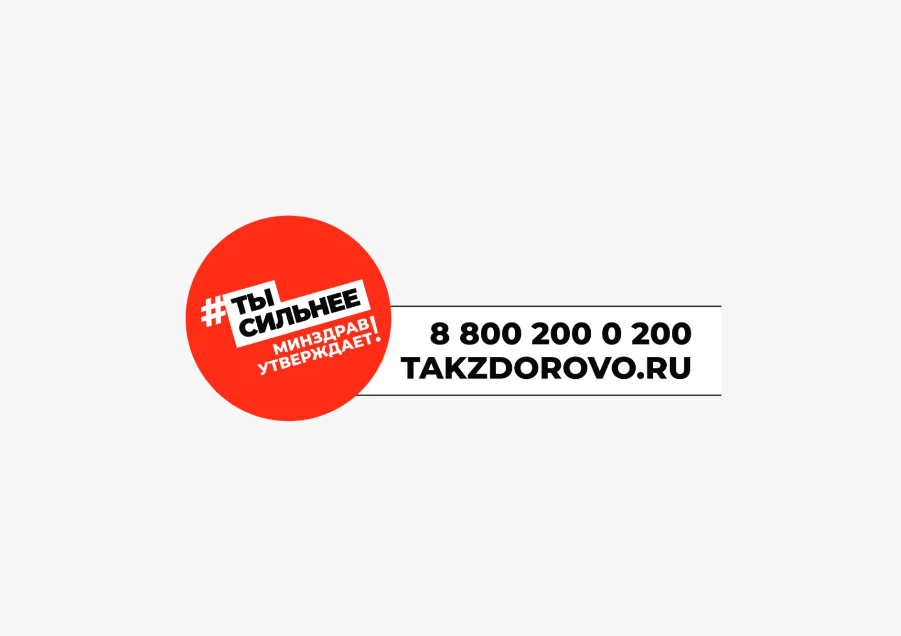


РЕСПУБЛИКАНСКИЙ ЦЕНТР ОБЩЕСТВЕННОГО ЗДОРОВЬЯ
и МЕДИЦИНСКОЙ ПРОФИЛАКТИКИ МЗ ЧР

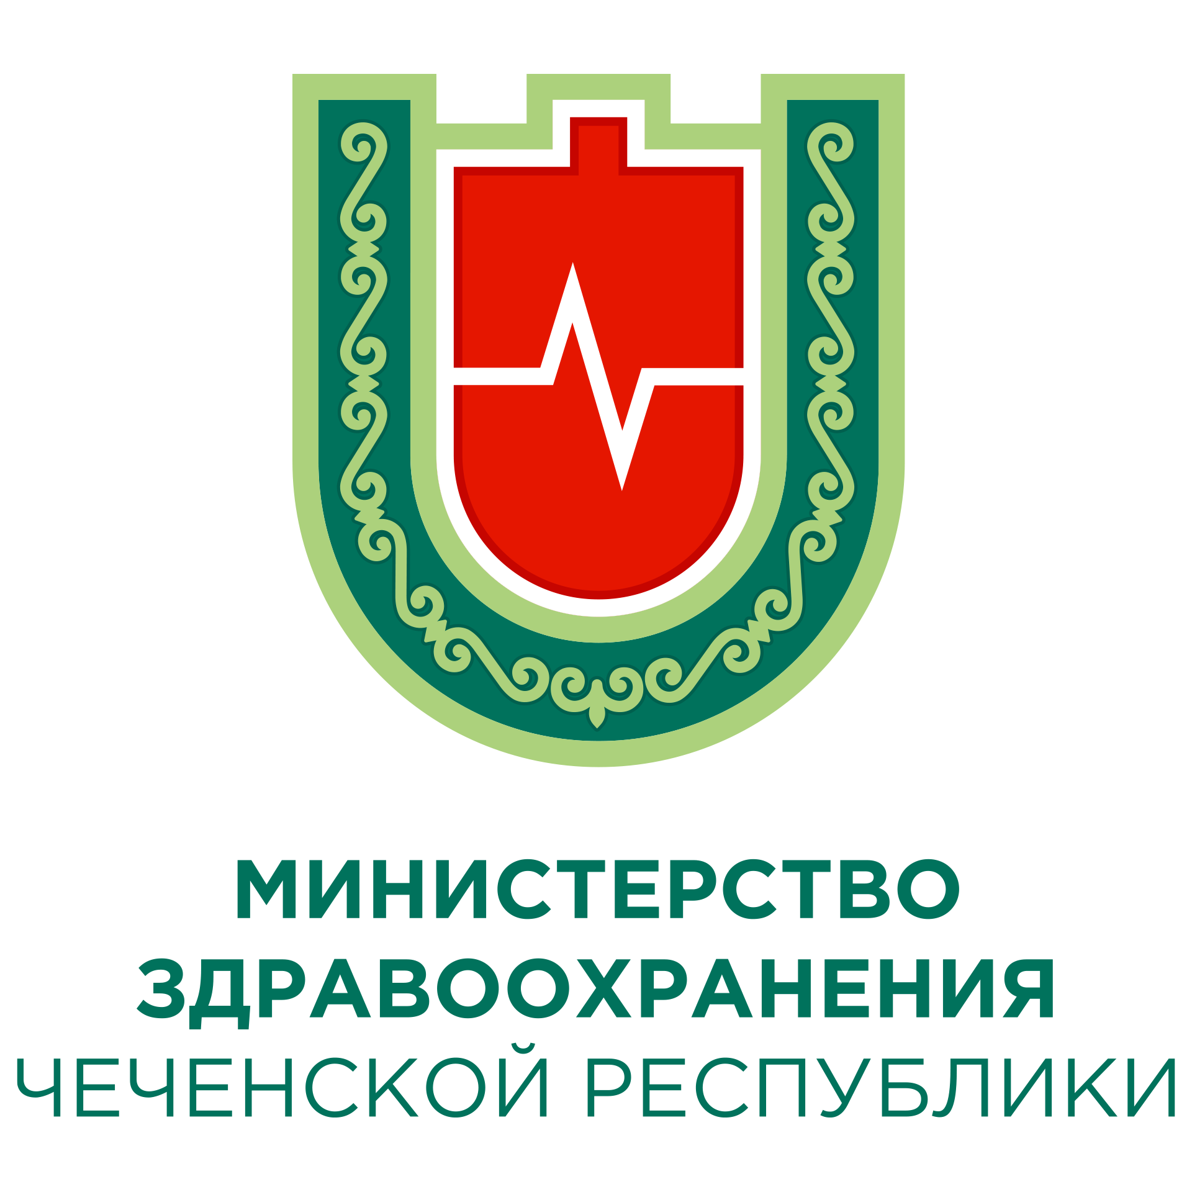

Один снюс может быть равен двум выкуренным пачкам сигарет и приводит к серьезным последствиям для организма.

СНЮС - это бездымный табачный продукт в виде саше, леденцов, конфет.
1 пакетик содержит в 50 раз больше никотина, чем 1 сигарета.
